Анализ работы отряда ЮИД «СВЕТОФОР» за 2014-2015 учебный год
Отряд «Светофор» осуществляет свою работу в школе 3-й год. Программа
кружка реализуется на основе Целевой программы МОУ ДОД ДЮЦ «Добрая дорога детства» и предназначена для обучения детей 11-13 лет, рассчитанной на два года обучения. Программа предусматривает проведение занятий 2 раза в неделю по 1, 5 часа.
Цели отряда ЮИД:
- профессиональная ориентация учащихся;
- пропаганда безопасного поведения на дорогах и улицах среди детей младшего и среднего возраста.
Задачи отряда ЮИД Активное содействие:
- воспитанию учащихся школы;
- выработке у учащихся активной жизненной позиции;
- изучению правил безопасного поведения на дорогах и улицах;
- овладению навыками проведения работы по пропаганде Правил дорожного движения и организации этой работы среди детей;
- овладению умениями оказания первой помощи пострадавшим при дорожно-транспортных происшествиях.
Основными направлениями работы отряда ЮИД являлись:
- углублённое изучение Правил дорожного движения;
- овладение методами предупреждения детского дорожно-транспортного травматизма и навыками оказания первой помощи пострадавшим при дорожно-транспортных происшествиях;
- проведение массово-разъяснительной работы по пропаганде Правил дорожного движения в школе;
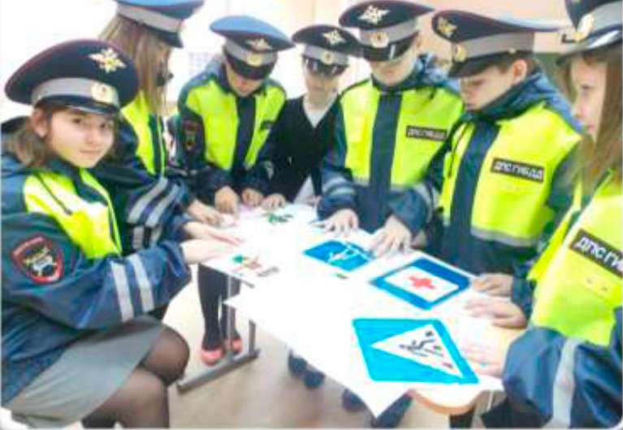
- организация работы с юными велосипедистами.
Информация об отряде:
Руководитель отряда | Командир отряда | Кол-во человек | Название отряда
Сапрыкина Т.В. учитель русского языка и литературы | Нехай Кирилл | 16 | «Светофор»

Отряд использует различные формы работы, каждый имеет возможность
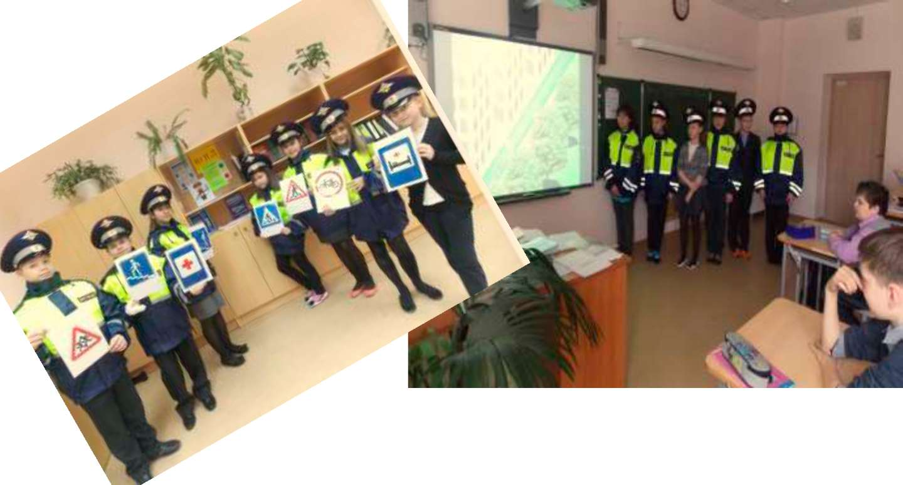
раскрыть свои способности:

- художественные - при выпуске газет и листовок;
- сценические - в театрализованных представлениях «Я, мои друзья и правила движения»;
- коммуникативные - при проведении викторин с учащимися начальной школы «Дорожная азбука», в уличных акциях по пропаганде безопасности на дорогах;
- интеллектуальные - при участии в конкурсах и играх на знание правил дорожного движения;
- спортивные - в велокроссах и велоэстафетах по фигурному вождению;
- медицинские - на занятиях по оказанию первой медицинской помощи.
В начале каждого учебного года члены отряда проводят тематические занятия:
- для первоклассников - «Это каждый должен знать, обязательно на «5»;
- составление маршрутных листов «Моя дорога в школу и обратно» с учащимися начальных классов;
- викторина «Дорожные знаки важны и нужны, их дети и взрослые помнить должны» для учащихся любых классов.
В течение года отряд работал над сценарием агитбригады, выступал перед учащимися начальной школы.
Для проведения таких мероприятий члены отряда изучали правила дорожного движения, что дало им возможность объективно и грамотно оценивать работы учащихся.
Цели, поставленные в начале учебного, года были достигнуты. Всю работу отряда можно оценить удовлетворительно.

На следующий учебный год можно поставить следующие цели и задачи:
- изучение и пропаганда правил дорожного движения, формирование максимально развитой личности;
- широкое привлечение школьников к пропаганде правил безопасного поведения на дорогах;
- воспитание коллективизма, дисциплинированности, ответственности за свои поступки.

Задачи:
- изучение правил дорожного движения;
- формирование у детей умения ясно мыслить, анализировать реальность, находить выход из сложных жизненных ситуаций;
- овладение практическими навыками оказания доврачебной помощи пострадавшим при дорожно-транспортном происшествии;
- применять на практике полученные знания и умения;
- формировать здоровый образ жизни;
- воспитывать чувство ответственности, долга и взаимопомощи.
